考试报名系统

作 者 姓 名： 王凌

学 号： 1951504

指 导 教 师： 张颖

学院、 专业： 软件工程

同济大学

Tongji University

目 录

1 分析 1

1.1 项目简介 1

1.2 项目功能要求 1

2 设计 2

2.1 链式存储结构的设计 2

2.2 LinkList类结构的设计 2

2.3 Student类结构设计 3

2.4 主程序设计 3

3 实现 4

3.1 插入功能的实现 4

3.1.1 链表头部位置的插入 4

3.1.2 链表中间与尾部位置的插入 5

3.1.3 链表插入中不合理情况的判断 5

3.2 删除功能的实现 7

3.2.1 链表为空的情况 7

3.2.2 删除头部节点 8

3.2.3 删除中间结点与尾结点 8

3.3 修改功能的实现 9

3.4 查找功能的实现 9

3.5 统计功能的实现 10

3.6 总体系统的实现 10

3.6.1 总体系统描述 10

3.6.2 总体系统核心代码 10

4 测试 13

4.1 功能测试 13

4.1.1 建立功能测试 13

4.1.2 插入功能测试 13

4.1.3 删除功能测试 14

4.1.4 查找功能测试 14

4.1.5 修改功能测试 15

4.1.6 统计功能测试 15

4.2 边界测试 17

4.2.1 初始化输入人数为0 17

4.2.2 删除头结点 17

4.2.3 删除后链表为空 18

4.2.4 输入考生人数为负数 18

4.2.5 输入的插入位置不正确 18

4.2.6 表中没有输入的id 20

# 1 分析

## 1.1 项目简介

考试报名工作给各高校报名工作带来了新的挑战，给教务管理部门增加了很大的工作量。本项目是对考试报名管理的简单模拟，用控制台选项的选择方式完成下列功能：输入考生信息；输出考生信息；查询考生信息；添加考生信息；修改考生信息；删除考生信息。

## 1.2 项目功能要求

本项目的实质是完成对考生信息的建立，查找，插入，修改，删除等功能。其中考生信息包括准考证号，姓名，性别，年龄和报考类别等信息。项目在设计时应首先确定系统的数据结构，定义类的成员变量和成员函数；然后实现各成员函数以完成对数据操作的相应功能；最后完成主函数以验证各个成员函数的功能并得到运行结果。（建议采用链表实现）

# 2 设计

## 2.1 链式存储结构的设计

因为要进行大量的删减和增加操作，如果用顺序存储结构的话，会有大量的移动操作，大大增加了时间复杂度，所以我们采取链式存储结构。由于主要操作只有增、删、改、展示，为了实现简易和程序简洁，所以只需要用到一个链表的头指针变量。

## 2.2 LinkList类结构的设计

经典的链表一般包括两个抽象数据类型（ADT）——链表结点类（Node）与链表类（LinkList），而两个类之间的耦合关系可以采用嵌套、继承等多种关系。所以我首先用类模板LinkList存储一条由Node结点类构成的链表，之后再用LinkList<Student>模板类来存储所有学生信息。LinkList中，通过insert()，pop()，change()，search()，display()等函数，来进行对应的操作，最终实现了对学生信息表的增删改查等功能。

**LinkList类的成员与操作设计如下：**

**私有成员：**

Node<T> *first;//头指针

**公有操作：**

LinkList():first(NULL){}

//自定义构造函数

void insert(int pos,T t)

//在第pos位前插入

void pop(const string &id0)

//删除考号为id0的结点

void change(const string &id,int choice,string value)

//改变考号为id的第choice个信息，改成value的值

void search(const string &id)

//查找并展示相关id

void display()

//全部展示

## 2.3 Student类结构设计

Student类含有该描述学生的几个成员变量：准考证号，姓名，性别，年龄和报考类别。为了方便读写，我将所有的成员变量变为公有成员变量，并重载了输入输出。

**Student类的成员与操作设计如下：**

**公有成员：**

string id;//考号

string name;//姓名

string gender;//性别

int age;//年龄

string Application;//报考类别英文为Application_Type

**公有操作：**

Student(){}

Student(string &id0,string &name0,string &gender0,int age0,string &Application0)

//自定义赋值构造函数

friend istream &operator>>(istream &input,Student &student)

//重载输入

friend ostream &operator<<(ostream &output, const Student &student)

//重载输出

## 2.4 主程序设计

首先建立模板类LinkList<Student>的对象studentList，同时输出窗口将提示引导用户逐步输入数据来建立学生信息表，之后展示所建立的学生信息表。然后进入循环，直到用户按0退出程序。循环中，根据用户输入的数字判断进行何种操作，调用studentList对象相应的函数，完成相应的功能.

# 3 实现

## 3.1 插入功能的实现

用insert()函数实现，在第pos个位置前面插入。但是插入时候要分情况进行讨论，我分了三种情况进行讨论，链表链表头部位置的插入、链表中间与尾部位置的插入、链表插入中不合理情况的判断。

insert()函数的完整截图如下：

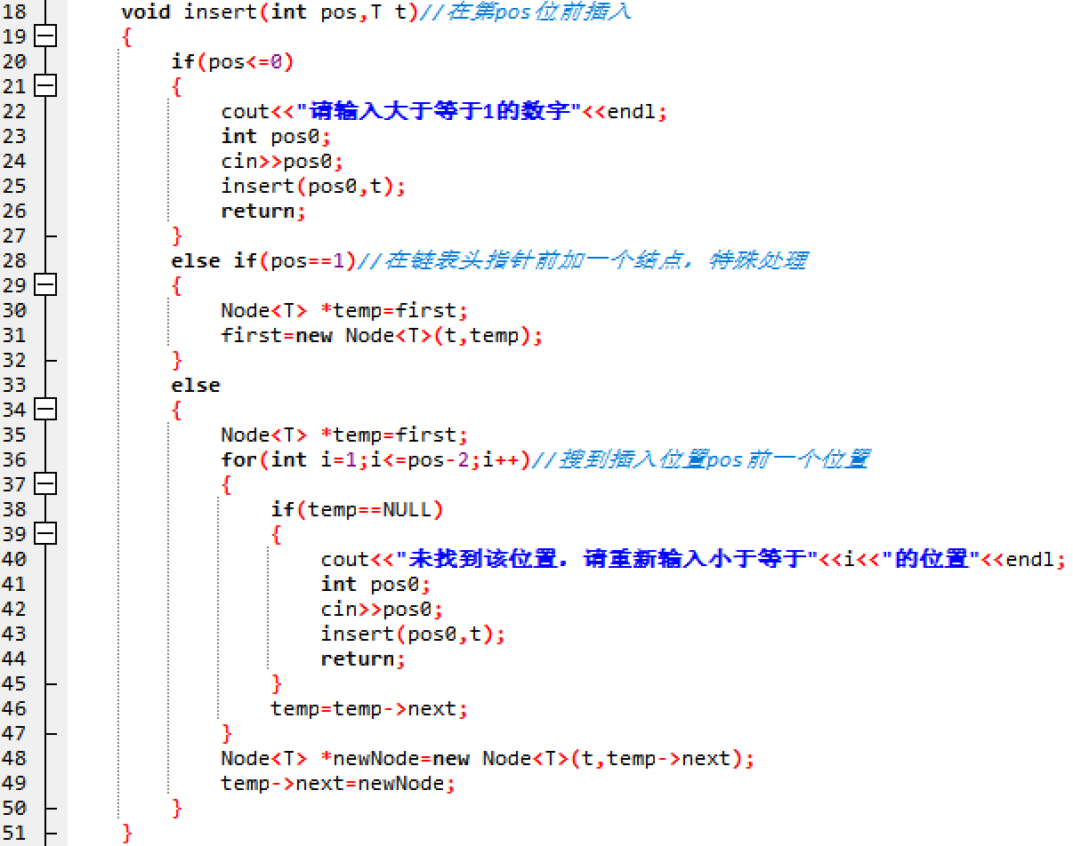

### 3.1.1 链表头部位置的插入

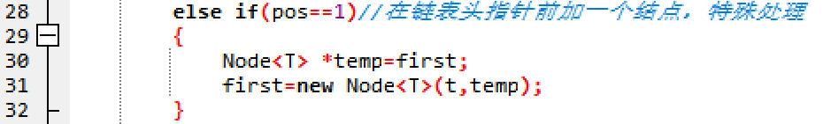

在链表头部位置插入的步骤是：先建立一个后继为当前链表头结点的结点，再将链表头结点改为这个结点。

### 3.1.2 链表中间与尾部位置的插入

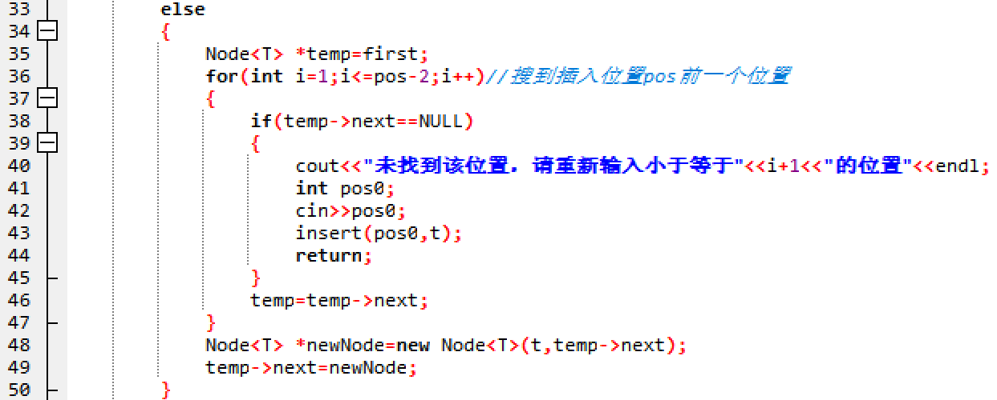

链表中间与尾部位置插入的步骤是：找到要插入的位置前一个位置temp，先建立一个后继为temp->next的结点，再将temp结点的后继改为这个结点。

### 3.1.3 链表插入中不合理情况的判断

第一处，如果位置小于等于0，输出“请输入大于等于1的数字”，输入数字后，递归调用insert()函数，重新再判断输入是否合理，一直到输入合理为止才继续做下去。代码如下：

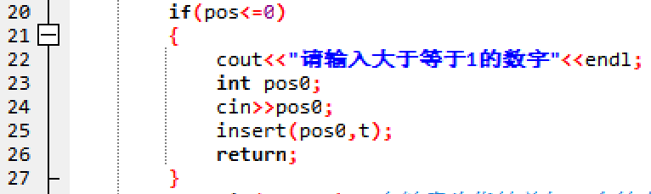

第二处，由于我没有设计链表长度的成员变量，所以当pos超过链表长度时，只能归结到循环到temp为空时，说明找到链表末尾都没有找到该位置。此时知道了链表的长度为i，（在第i+1位插入时，是插入链表最后一个元素后面；在第i位插入时，时插入链表最后一个元素前面），输出“未找到该位置，请重新输入小于等于i+1的位置”，输入数字后，递归调用insert()函数，重新再判断输入是否合理，一直到输入合理为止才继续做下去。代码如下：

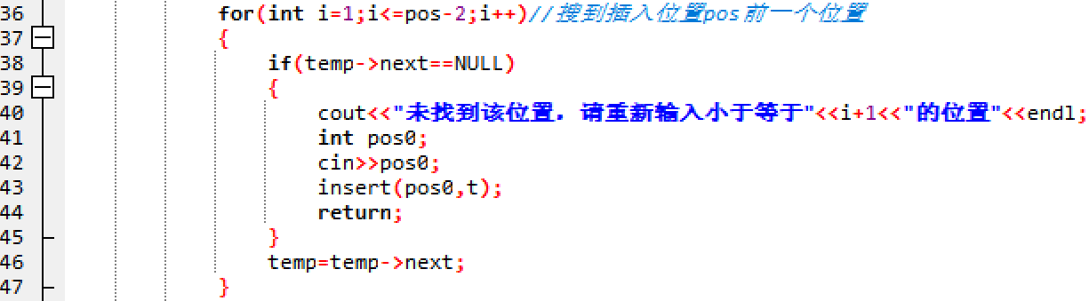

## 3.2 删除功能的实现

用pop()函数实现，删除考号为id0的结点。但是删除时要分两种情况进行讨论：删除头部结点和删除中间与尾部结点。pop()函数的完整截图如下：

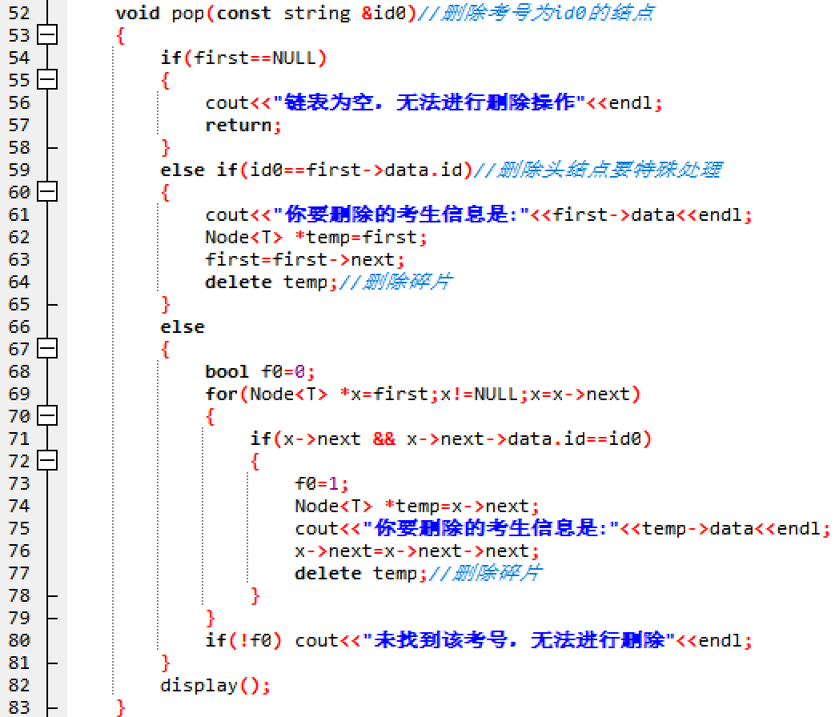

### 3.2.1 链表为空的情况

输出“链表为空，无法进行删除操作”，并返回，防止程序崩溃。

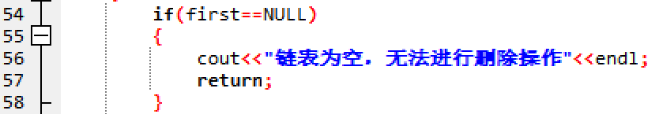

### 3.2.2 删除头部节点

如果id0的结点是首元素，首先按要求输出要删除的考生信息，然后直接让first指向它的下一个元素，最后删除首元素的存储碎片。但我们要考虑一下如果只有一个元素，这样是否可行——事实证明是可行的，如果只有一个元素，first指向下个元素为NULL，头指针为空，链表为空。

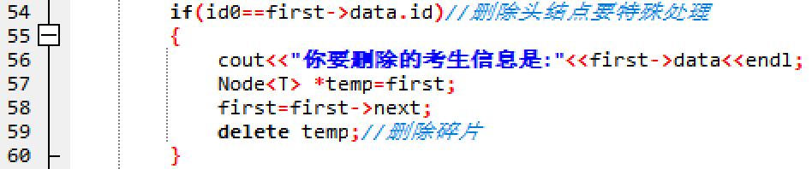

### 3.2.3 删除中间结点与尾结点

若非首元素，则通过检测下一个元素是否为空，找到当前元素的后继元素的id等于id0的元素，记下当前元素的后继元素位置temp，先将当前元素的后继改为它后继的后继，再删除temp并消除它的存储碎片。

如果链表循环完都没有找到考号为id0的考生，则输出“未找到该考号，无法进行删除”。

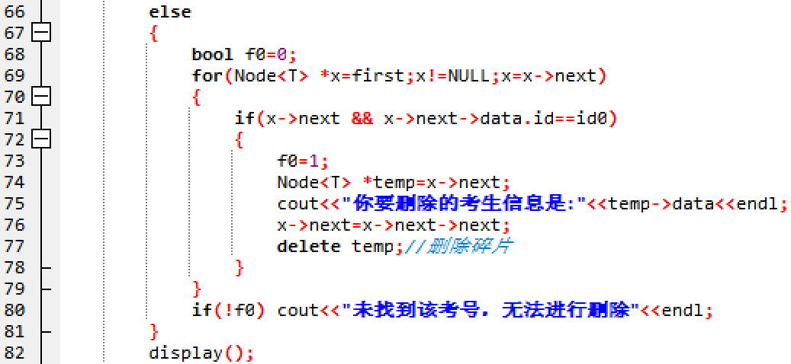

## 3.3 修改功能的实现

首先找到考号为id的学生，然后用switch(choice)找到想要修改的属性（第choice个信息），并将它改为value值。由于年龄记录的类型为int，但是传入的age的数据类型为string，经过查阅相关资料，可以用stdlib.h库中的atoi函数，即ascii_to_integer，将字符串转换为整型数字。

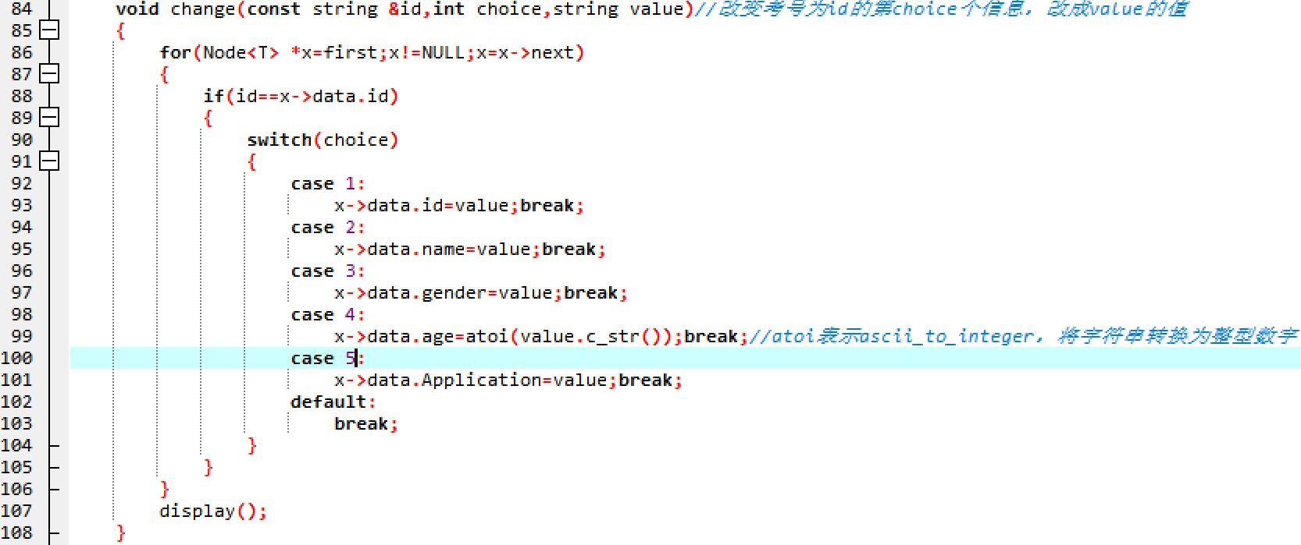

## 3.4 查找功能的实现

用for循环来遍历链表，找到链表中考号等于id的学生，通过重载的输出把打印该学生信息。

如果遍历到链表末尾都没有return，则输出“没有这个学生”。

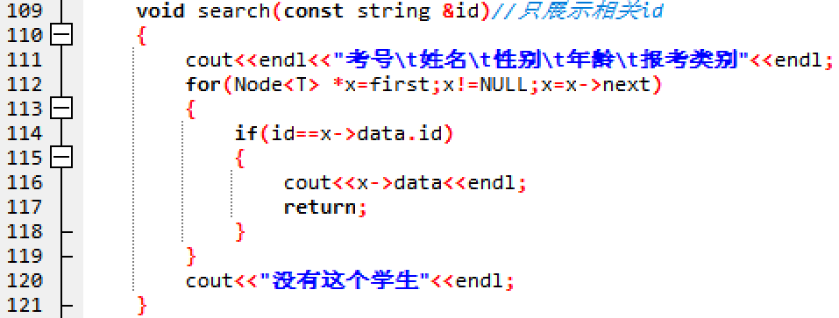

## 3.5 统计功能的实现

统计功能即全部展示。

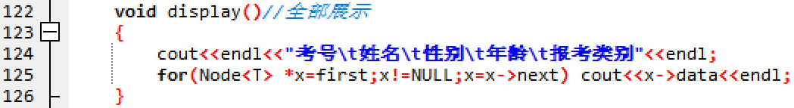

## 3.6 总体系统的实现

### 3.6.1 总体系统描述

输入总人数num，创建表studentList，同时输出窗口将提示引导用户逐步输入数据来建立学生信息表，之后展示所建立的学生信息表。然后进入循环，用switch根据根据用户输入的不同的operatorCode来调用链表里相应的函数，直到用户按0退出程序。

### 3.6.2 总体系统核心代码

int main(){

cout<<"首先请建立考试信息系统!"<<endl; cout<<"首先输入考试人数："; int num; cin>>num;//输入学生人数

while(num<0) { cout<<"请输入大于等于0的考生人数";

cin>>num;

} cout<<"请依次输入考生的考号，姓名，性别，年龄和报考类别!"<<endl; LinkList<Student> studentList; for(int i=1;i<=num;i++) { string id,name,gender,Application; int age; Student student; cin>>student; studentList.insert(i,student); } studentList.display(); cout<<"请选择你要进行的操作(1为插入，2为删除，3为查找，4为修改，5为统计，0为取消操作)"<<endl<<endl; bool is_continue=true; while(is_continue) { cout<<"请选择你要进行的操作："; int operatorCode; int pos; string id,name,gender,Application; int age; string value; Student student; cin>>operatorCode; switch(operatorCode)//1、2、3、4、5、0分别对应如上的操作 { case 1: cout<<"请输入你要插入的考生的位置："; cin>>pos; cout<<"请依次输入要插入的考生的考号，姓名，性别，年龄及报考类别！"<<endl; cin>>student; studentList.insert(pos,student); studentList.display(); break; case 2: cout<<"请输入要删除的考生的考号："; cin>>id; studentList.pop(id); break; case 3: cout<<"请输入要查找的考生的考号："; cin>>id; studentList.search(id); break; case 4: cout<<"请输入要修改的考生的考号："; cin>>id; cout<<"请输入要修改的位置："; cin>>pos; cout<<"请输入要修改的值："; cin>>value; studentList.change(id,pos,value); break; case 5: studentList.display(); break; case 0: is_continue=false; break; default:break; } } return 0; }

# 4 测试

## 4.1 功能测试

### 4.1.1 建立功能测试

**测试用例**：

3

1 stu1 女 20 软件设计师

2 stu2 男 21 软件开发师

3 stu3 男 20 软件设计师

**实验结果：**

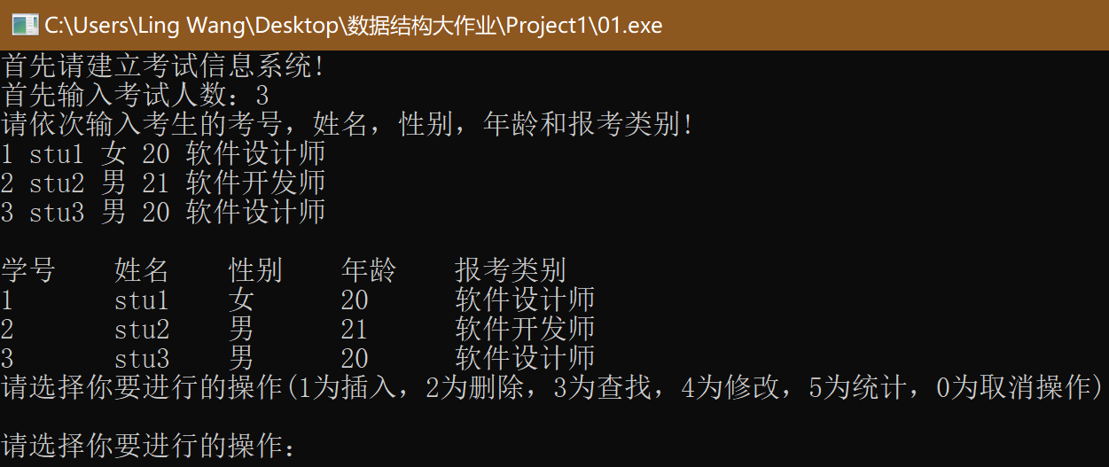

### 4.1.2 插入功能测试

**测试用例：**

1

4

4 stu4 女 21 软件测试师

**实验结果：**

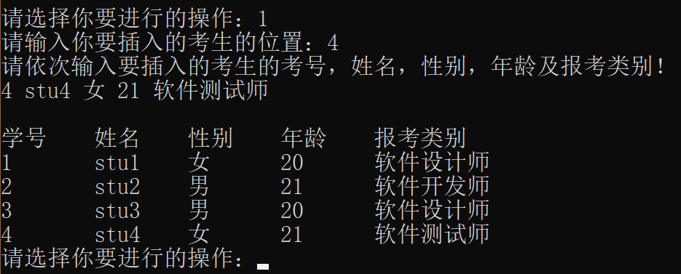

### 4.1.3 删除功能测试

**测试用例：**

2

2

**实验结果：**

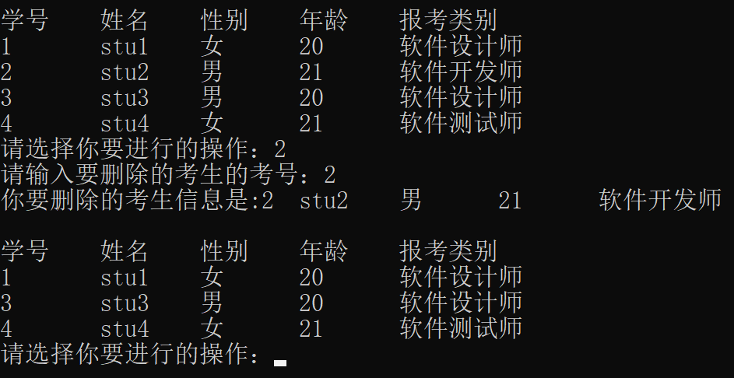

### 4.1.4 查找功能测试

**测试用例：**

3

4

**实验结果：**

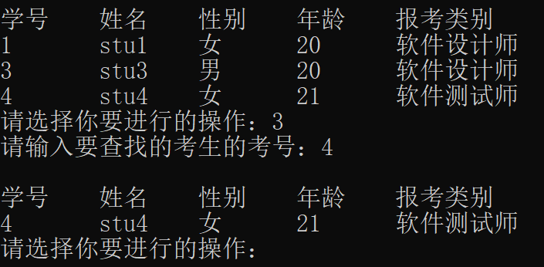

### 4.1.5 修改功能测试

**测试用例：**

4

3

2

王凌

**实验结果：**

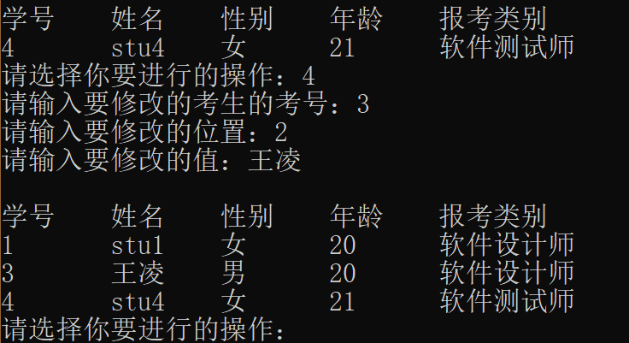

### 4.1.6 统计功能测试

**测试用例：**

5

**实验结果：**

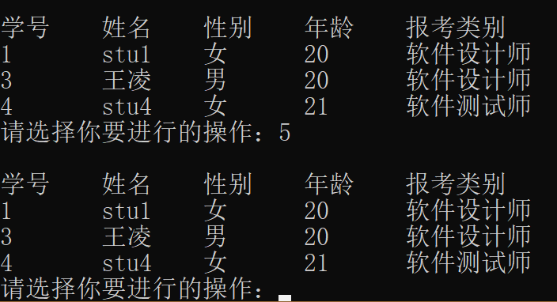

## 4.2 边界测试

### 4.2.1 初始化输入人数为0

**测试用例：**输入人数为0

**预期结果：**不报错，继续执行

**实验结果：**

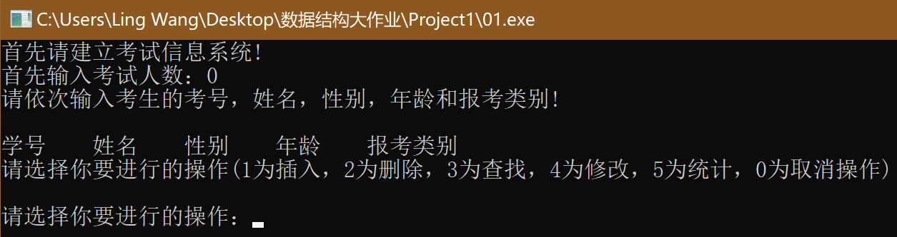

### 4.2.2 删除头结点

**测试用例：**删除头结点

**预期结果：**正常运行

**实验结果：**

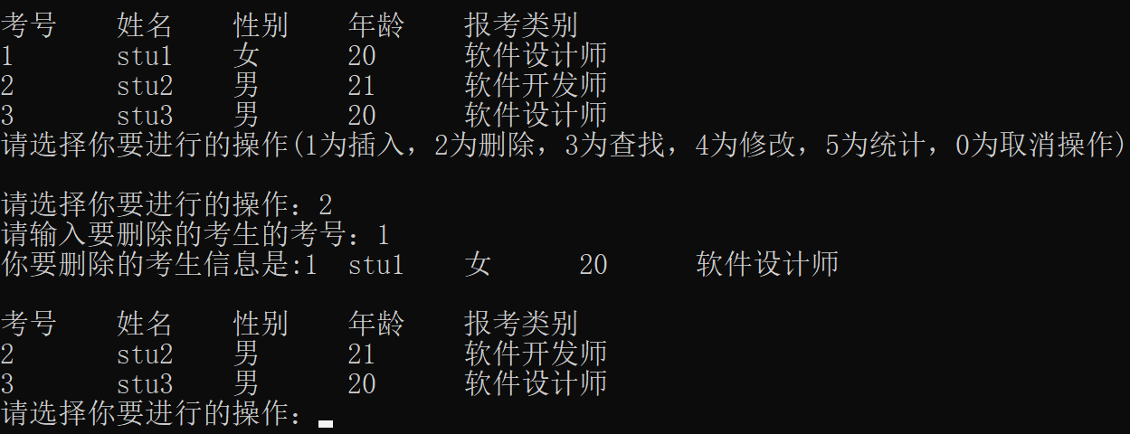

### 4.2.3 删除后链表为空

**测试用例：**删除前链表只有一个结点，删除后链表为空

**预期结果：**正常运行

**实验结果：**

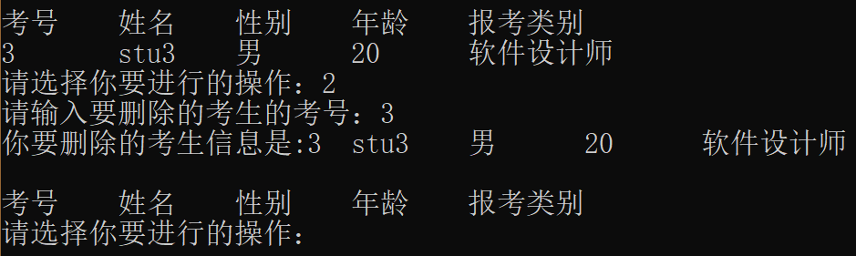

### 4.2.4 输入考生人数为负数

**测试用例：**输入考生人数为负数

**预期结果：**输出"请输入大于等于0的考生人数"，并一直循环到输入值不为负数为止。

**实验结果：**

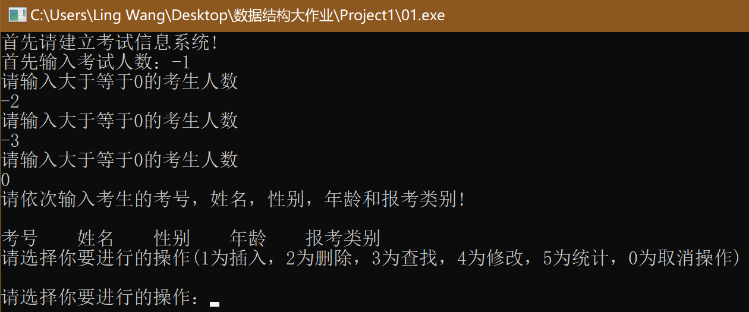

### 4.2.5 输入的插入位置不正确

**测试用例：**在不正确的位置进行插入

**预期结果：**如果位置小于等于0，输出“请输入大于等于1的数字”，输入数字后，递归调用insert()函数，重新再判断输入是否合理，一直到输入合理为止才继续做下去。如果位置超出链表长度，输出“未找到该位置，请重新输入小于等于i+1(数字，链表长度)的位置”，输入数字后，递归调用insert()函数，重新再判断输入是否合理，一直到输入合理为止才继续做下去。

**实验结果：**

1.

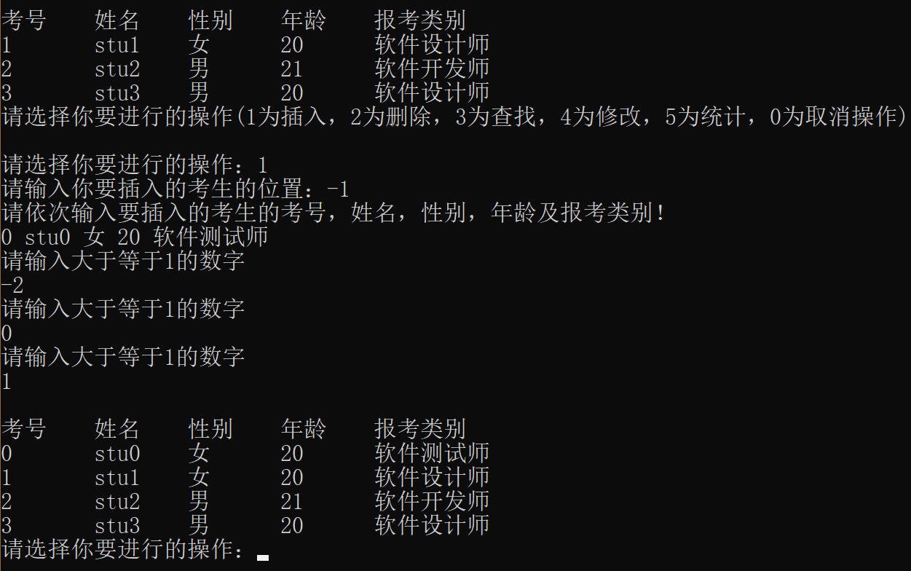

2.

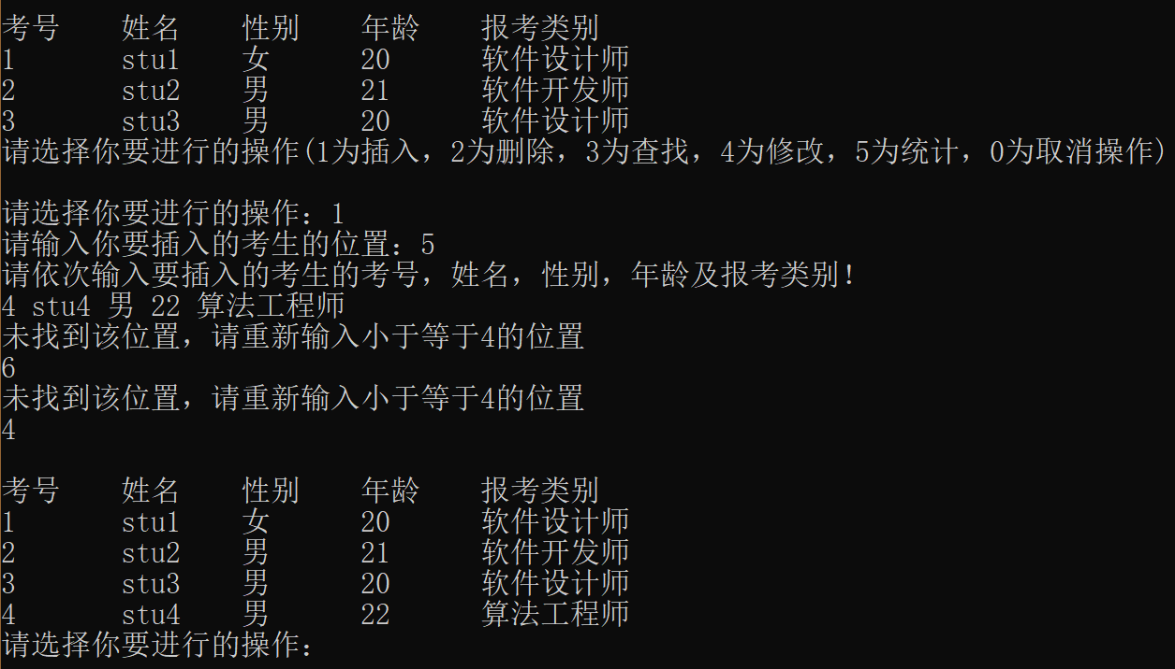

### 4.2.6 表中没有输入的id

**测试用例：**删除不存在的id

**预期结果：**输出“未找到该考号，无法进行删除”

**实验结果：**

